# Villeneuve Loubet le, 10 décembre 2018

וועדה לבדיקות טכניות ובדיקות אירועים

דו"ח מס' 3322113 תאריך**:** 14.11.18

הנדון:

דוח מומחה סביבה של סכר צף להגנה היקפית של אזורי רחצה.

תקופה:

מ-6 ביוני 2014 עד 15 בספטמבר 2018

מומחים:

מר Philippe Delean

מר Jacques Bompas

יצרן:

SAS Pollustock

סוג:

מכשיר BAM 14

רישום:

מותג רשום ב-INPI

בעל הרישום:

מר Stéphane Asikian

אזהרה: התכניות והתיאורים הטכניים כפי שהם מוצגים בדוחות וועדת הבדיקות הטכניות והאירועים של GIPM נמסרו על ידי הספקים באחריותם ואינם מחייבים באחריות חוזית ישירה או עקיפה את הוועדה.

1. תרשימים ותיאורים טכניים
2. 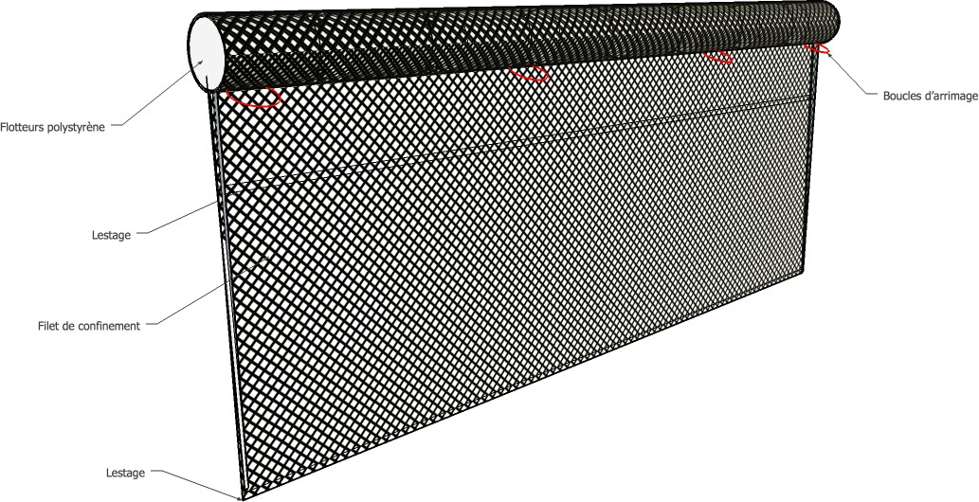תרשים טכני
3. חלקי המצופים

* מצופים מפוליאסטירן, בצורת צילינדר בקוטר של 200 מ"מ.

( 200 X 300 X 200 מ"מ)

* שרוולי הגנה צינוריים למצופי פוליאסטירן בקוטר 250 מ"מ.

(רשת באריגת שתי וערב מילימטרית שחורה, מחומר פוליאתילן בצפיפות גבוהה, אורך 13 מ ובקוטר 250 מ"מ)

* רשת ריתוק המורכבת מתא צינורי של 300 מ"מ עם סינר או מסך.

(רשת באריגת שתי וערב של 14 על 14 מ"מ בשחור, מחומר פוליאתילן בצפיפות גבוהה, אורך 25 מ ובקוטר 300 מ"מ)

1. הרכב המודול של 25 מ

* 83 מצופים מפוליסטירן.
* 3 שרוולי הגנה.
* 1 רשת ריתוק.

1. אופן הפעולה

הסכרים הצפים משמשים לתיחום אזורי רחצה, שמטרתם במיוחד היא לעמוד באילוצים החלים באופן אנומלי על כלל המבנה שלהם.

המיקום הסטטי שלהם (קיבוע ועיגון בנקודות רבות) והחצי קבוע (בין 3 ל-5 חודשים) חושף אותם ללחצים של גורמים רבים וכיוונים רבים, היכולים להתרחש באופן נשנה ובו זמני. כך, ידוע בסביבה ימית, הרוח, הגלים והזרמים, במהלך תופעות מזג אויר חריגות, מפעילים כוח מוגבר על גופים מוצקים ויוצרים אילוצים בנקודה אחת או בנקודות רבות. בתרשים זה משתלבים הסכרים הצפים עליהם אנחנו מדברים. עם התקנות קבועות, המוגדרות באמצעות שטחים ספציפיים (מלבניים, בצורת U או לינאריים), המצריכות נקודות קיבוע ועיגון רבות (9 נקודות על שטח של 100 מטרים בצורת U) ומערכות עיגון שהן בעצמן לעתים קבועות, מסוג עיגון בברגים (על מנת לבטל את תופעות השפשוף והחפירה), עולה כי הלחצים הדינמיים המופעלים באופן חוזר ונשנה במהלך עונה, על נקודת הממשק של המוצקים והנוזלים (בעיקר בקו הציפה של הסכרים הצפים) מתאפיינים בעצמתם ההרסנית.

לפיכך, הסכרים שפותחו ספציפית לשימוש זה צריכים לעמוד בקריטריונים של עמידות (הומוגניות מבנית) וגמישות (יכולת תנועה גלית) המותאמים באופן מושלם.

1. מפרט וחידושים טכניים

ה-BAM14 הוא סכר צף המיוצר מסוג חד צינורי שאינו ניתן לשיקוע, המיועד לשימוש מקצועי והנדרש לביצועים גבוהים בסביבה ימית.

1. אופן הקשירה

ה-BAM14 תוכנן עם חבל מתמשך והיקפי מפוליאמיד שזור בקוטר של 16 מ"מ (עומס קריעה של 5300 ק"ג) ולפיכך הוא נהנה מעמידות גבוהה המבטיח את ההומוגניות המבנית שלי.

ייחודיות טכנית זאת מאפשרת שילוב של אופן הקשירה (LCS שמשמעו Longitudinal continuous system) המחוזק, בעזרת מ-4 אבזמים בעמידות גבוהה לגורמים כגון המסך ותא הציפה, כשהמטרה היא לבטל את הלחצים הדינמיים המופעלים על ידי גורמים, על כלל מבנה הסכר ולא על נקודות מבודדות, כפי שמוכר בסכרים המיוצרים כיום. תכונה ייחודית זאת מאפשרת לשמר את היעילות של ה-BAM14 כולל בתנאי השימוש הקשים ביותר.

1. תא ציפה

עם תא ציפה המורכב מרשת שתי וערב של 14 מ"מ עד 14 מ"מ בלבד, סכר צף זה הוא מהדור החדש, עם גמישות ויכולת תנועה גלית שאין דומה לה (המאפשרת לו לספוג גלים של 2 מטרים) ומהווה פיתוח טכני שאין דומה לו בתחום הטיפול בלחצים דינמיים המופעלים על שטח הממשק בין מוצק ונוזלי. בחירה של חומר שאינו אטום כגון הרשת, המורכבת מאלפי חורים, בשונה מבדים אטומים (PVC או hypalon) בהם משתמשים בדרך כלל, מאפשרת בפעם הראשונה לנוזלים לחדור באופן מלא ופשוט את תא הציפה של סכר צף, במקום להתנפץ על השטח שלו וזאת, תוך הקפדה על איכות השימוש הספציפית בסוג מכשירים אלה. כך, הלחצים הדינמיים מצטמצמים. ה-BAM14 פועל בכל תנאי מזג האוויר באופן טוב הרבה יותר מכל הסכרים הקיימים.

1. עקרון הזבורית

ל- BAM14 יש עקרון זבורית חדשני מתמשך ומשולב, המפותח תחת מזהה LCI600. זבורית ספציפית זאת מופעלת על ידי צמה מצופה עופרת מאונכת במשקל של 600 גרם למטר רץ, שזורה באופן מכני בחלק התחתון של מסכי הרשת. היא מאפשרת למשוך את מסכי הרשת למטה באופן ישר ולהבטיח את אטימותם לקרקעית הימית מכל סוג שהוא (חול, סלעים, צמחים).

למאפיין ספציפי זה יש שני יתרונות עיקריים:

* ביטול תופעות השפשוף המזיקות לקרקעית הים המאוכלסת. ניתן להשתמש ב-BAM14 בסביבות ימיות מוגנות.
* שמירת המבנה של הסכר הצף, תוך צמצום סכנות החסימה בקרקעית הים הסלעית והתרחשות בעיות מבניות אפשריות.

------------------------------------------------

בדיקת ההשפעה הסביבתית

חברת SAS POLLUSTOCK ביקשה דוח מומחה בנושא ההשפעה הסביבתית של הסכר הצף מסוג BAM14 על הפלאורה והפונה הימית. דוח מומחה זה נמסר לוועדה לבדיקות טכניות ובדיקות אירועים של קבוצת הטיפול בזיהומים ימיים (GIPM).

למטרה זאת, הוועדה לבדיקות טכניות ובדיקות אירועים של קבוצת הטיפול בזיהומים ימיים (GIPM) אספה את כלל העדויות וההיסטוריה הקשורות לשימוש בסכר צף זה המיועד להגנת אזורי רחצה, מאז תאריך שיווקו הראשון, דהיינו: ה-6 ביוני 2014.

תקופת התצפית:

תקופת התצפית של בדיקת השפעת ה-BAM14 הייתה מ-6 ביוני 2014 עד 15 בספטמבר 2018 לשימוש מצטבר במים השווה לתקופה מינימלית של 22 חודשים.

כמות הרשתות שהוטבלו:

במהלך התקופה המדוברת, התבצעו תצפיות על כ-1600 מטרים של רשתות, במיקומים הבאים:

* נסיכות מונקו: 600 מטרים
* קורסיקה: 300 מטרים
* צרפת: 500 מטרים
* גאבון: 200 מטרים

כיבוד הפלאורה הימית:

בזכות המבנה המחוזק המתאים באופן מושלם לשימוש עוגנים עם ברגים אקולוגיים, ניתן להשתמש ב-BAM14 ללא כל אירוע שישפיע על הסביבה. תכונה ייחודית זאת מאפשר להשתמש בו באזורים גאוגרפיים המאופיינים בקרקע ימית עשירה במערכות אקולוגיות ומכוסה בפלאורה ימית מסוג Posidonie. מערכת הזבורית המשולבת הייחודית LCI600, המורכבת מצמה מצופה בנחושת של 600 גר' למטר, מציעה פתרון גמיש ומתמשך, אשר בהתאמה הדרגתית וללא מתחים לקרקע הימית, תורם לבטל את השפעות השפשוף, ומבטיח את האטימות הנחוצה לשימוש המיועד.

כיבוד הפונה הימית:

ה-BAM14 עוצב באופן ספציפי כדי לאפשר את החיים של האדם וזנים אחרים של בעלי חיים מקומיים ולא מקומיים, זה לצד זה. חיים משותפים פסיביים אלה מובטחים על ידי עקרון ההימנעות. גודל הרשת הארוגה תוכנן כך שתהיה נראית באופן מלא על ידי הדגים, היונקים והצבים, ולמנוע לחלוטין סכנת הילכדות אפשרית.

הממצאים: מאז ה-6 ביוני 2014, לא נלכד אף בעל חיים ימי:

בכל צורות ההתקנה זוהתה התיישבות של מיקרו אורגניזמים על שטח הרשת. נקבע כי תופעה זאת מאפשרת למשוך, החל מהשבוע השלישי (נתון משתנה בהתאם לזרמים ולטמפרטורת המים) של התקנת הרשת במים, פונה ימית מזדמנת חדשה בשטחים הפתוחים והחלקים, שלא היו מיושבים עד עתה.

הממצאים: התקנת רשת מסוג BAM14 תורמת באופן עקיף להתפתחות החיים הימיים.

------------------------------------------------

מסקנה

לסיכום, המומחים של הוועדה לבדיקות טכניות ובדיקות אירועים של ה-GIMP, המעידים שהסכר הצף לתיחום של אזורי הרחצה, ה- BAM14 של חברת SAS PULLUS, מתאים באופן מוחלט למטרת השימוש שלו וכי החידושים הטכניים המאפיינים אותו אינם משפיעים כלל על הפלאורה והפאונה הימיים. העיצוב שלו משתלב עם ערכי החיים המשותפים ואינו כופה כל גישה אנתרופוצנטרית, באופן ישיר או עקיף, המזיקה למיני החי האחרים.

לפיכך, אנו מאשרים את השימוש בו.

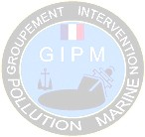

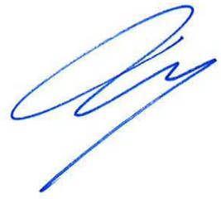

Philippe DELEAN נשיא ה-GIPM